Рабочая программа учебной дисциплины разработана на основе Федерального государственного образовательного стандарта (далее – ФГОС) по специальности среднего профессионального образования (далее СПО) 35.02.07 Механизация сельского хозяйства
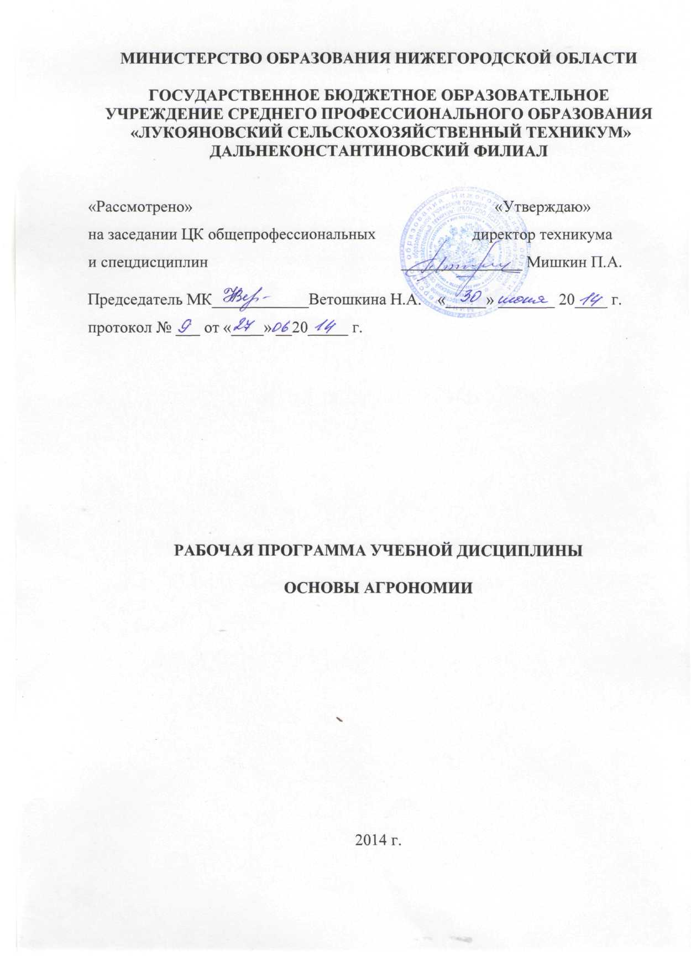
Организация-разработчик: ГБОУ СПО «Лукояновский сельскохозяйственный техникум» Дальнеконстантиновский филиал

Разработчик: Бобченко Александр Михайлович – мастер производственного обучения

СОДЕРЖАНИЕ

 | стр.
ПАСПОРТ РАБОЧЕЙ ПРОГРАММЫ УЧЕБНОЙ ДИСЦИПЛИНЫ | 4
СТРУКТУРА и содержание УЧЕБНОЙ ДИСЦИПЛИНЫ | 6
условия реализации РАБОЧЕЙ программы учебной дисциплины | 15
Контроль и оценка результатов Освоения учебной дисциплины | 16

1. паспорт РАБОЧЕЙ ПРОГРАММЫ УЧЕБНОЙ ДИСЦИПЛИНЫ
Основы агрономии
1.1. Область применения рабочей программы
Рабочая программа учебной дисциплины является частью основной образовательной программы в соответствии с ФГОС СПО 35.02.07 «Механизация сельского хозяйства»
1.2. Место дисциплины в структуре основной профессиональной образовательной программы:
учебная дисциплина относится к профессиональному циклу, общепрофессиональным дисциплинам.
1.3. Цель и планируемые результаты освоения дисциплины:
В результате освоения дисциплины обучающийся должен уметь:
- определять особенности выращивания отдельных сельскохозяйственных культур с учетом их биологических особенностей;
В результате освоения дисциплины обучающийся должен знать:
- основные культурные растения;
- их происхождение и одомашнивание;
- возможности хозяйственного использования культурных растений;
- традиционные и современные агротехнологии (системы обработки почвы; зональные системы земледелия; технологии возделывания основных сельскохозяйственных культур; приемы и методы растениеводства)
ОК и ПК, на формирование которых ориентировано содержание дисциплины:
ОК. 1 | Понимать сущность и социальную значимость своей будущей профессии, проявлять к ней устойчивый интерес.
ОК. 2 | Организовывать собственную деятельность, выбирать типовые методы и способы выполнения профессиональных задач, оценивать их эффективность и качество.
ОК. 3 | Принимать решения в стандартных и нестандартных ситуациях и нести за них ответственность.
ОК. 4 | Осуществлять поиск и использование информации, необходимой для эффективного выполнения профессиональных задач, профессионального и личностного развития.
ОК. 5 | Использовать информационно-коммуникационные технологии в профессиональной деятельности.
ОК. 6 | Работать в коллективе и в команде, эффективно общаться с коллегами, руководством, потребителями.
ОК. 7 | Брать на себя ответственность за работу членов команды (подчиненных), за результат выполнения заданий.
ОК. 8 | Самостоятельно определять задачи профессионального и личностного развития, заниматься самообразованием, осознанно планировать повышение квалификации.
ОК. 9 | Ориентироваться в условиях частой смены технологий в профессиональной деятельности.
ПК 1.1. | Выполнять регулировку узлов, систем и механизмов двигателя и приборов электрооборудования.
ПК 1.2. | Подготавливать почвообрабатывающие машины.
ПК 1.3. | Подготавливать посевные, посадочные машины и машины для ухода за посевами.
ПК 1.4. | Подготавливать уборочные машины.
ПК 1.5. | Подготавливать машины и оборудование для обслуживания животноводческих ферм, комплексов и птицефабрик.
ПК 1.6. | Подготавливать рабочее и вспомогательное оборудование тракторов и автомобилей.
ПК 2.1. | Определять рациональный состав агрегатов и их эксплуатационные показатели.
ПК 2.2. | Комплектовать машинно-тракторный агрегат.
ПК.2.3 | Проводить работы на машинно-тракторном агрегате.
ПК 2.4. | Выполнять механизированные сельскохозяйственные работы.
ПК 4.1. | Участвовать в планировании основных показателей машинно-тракторного парка сельскохозяйственного предприятия.
ПК 4.2. | Планировать выполнение работ исполнителями.
ПК 4.3. | Организовывать работу трудового коллектива.
ПК 4.4. | Контролировать ход и оценивать результаты выполнения работ исполнителями.
ПК 4.5. | Вести утвержденную учетно-отчетную документацию.

1.4. Рекомендуемое количество часов на освоение программы дисциплины:
максимальной учебной нагрузки обучающегося 99 часов, в том числе:
обязательной аудиторной учебной нагрузки обучающегося 66 часов;
самостоятельной работы - 33 часов.

2. СТРУКТУРА И СОДЕРЖАНИЕ УЧЕБНОЙ ДИСЦИПЛИНЫ

2.1. Объем учебной дисциплины и виды учебной работы

Вид учебной работы | Объем часов
Максимальная учебная нагрузка (всего) | 99
Обязательная аудиторная учебная нагрузка (всего) | 66
в том числе:
лабораторные занятия | 8
практические занятия | 14
Самостоятельная работа обучающегося (всего) | 33
Промежуточная аттестация в форме экзамена

2.2. Тематический план и содержание учебной дисциплины « Основы агрономии.»
Наименование разделов и тем | Содержание учебного материала | Объем часов | Уровень освоения
1 | 2 | 3
Раздел 1 | Введение
Тема 1.  Введение | Содержание учебного материала:  Дисциплина "Основы агрономии" содержание и связь с другими дисциплинами учебного плана.  Задачи сельского хозяйства. Сельскохозяйственное производство как одно из важнейших отраслей по производству продуктов питания. Растениеводство – ведущая отрасль сельскохозяйственного производства. Особенности специализации сельского хозяйства. Создание фермерских хозяйств по производству сельскохозяйственной продукции. | 2 | 1
Тема 1.  Введение | Самостоятельная работа обучающихся:  Развитие растениеводства в Дальнеконстантиновском районе. | 1 | 3
Раздел 2 | Почва, ее происхождение, состав и свойства | 14
Тема 2.1  Понятие о почве, ее происхождении и составе | Содержание учебного материала:  Понятие о почве, как природном образовании и основном средстве сельскохозяйственного производства.  Общая схема почвообразовательного процесса. Факторы и условия почвообразования. Происхождение и состав минеральной части почвы. | 2 | 2
Тема 2.1  Понятие о почве, ее происхождении и составе | Самостоятельная работа обучающихся: Приготовить сообщение «История почвообразования». | 2 | 3
Тема 2.2  Механический состав почвы и классификация почвы | Содержание учебного материала:  Состав почвы и его влияние на плодородие. Классификация почв по механическому составу. | 2 | 2
Тема 2.2  Механический состав почвы и классификация почвы | Самостоятельная работа обучающихся:  Составить кроссворд по теме: «Плодородие почвы.»  Результат: использовать кроссворд на зачете. | 1 | 3
Тема 2.3  Физико-механические и водные свойства почвы | Содержание учебного материала:  Основные физические, физико-механические, водные свойства почвы и приемы их улучшения. | 2 | 2
Тема 2.3  Физико-механические и водные свойства почвы | Лабораторная работа № 1 «Определение основных видов почв по образцам. Определение механического состава почвы.» | 2 | 2
Тема 2.4  Воздушные и тепловые свойства почвы | Основные воздушные и тепловые свойства почвы и приемы их улучшения. Питательные вещества и их доступность для растений. | 2 | 2
Тема 2.5  Поглотительная способность почвы, структура, реакция почвы | Значение структуры почвы в плодородии почвы. | 2 | 1
 | Самостоятельная работа обучающихся:  Приготовить доклад: «Способы регулирования плодородия почвы»  Результат: Сделать сообщение на уроке по заданной теме. | 2 | 3
Тема 2.6  Органическая часть почвы | Содержание учебного материала:  Органическое вещество почвы. Состав и значение гумуса в почвообразование и плодородие.. | 2 | 2
Тема 2.6  Органическая часть почвы | Самостоятельная работа обучающихся:  Приготовить сообщение: «Образование гумуса».  Результат: Сообщение на уроке по данной теме. | 2 | 3
Раздел 3 | Оптимизация условий жизни растений воспроизводства плодородия почвы | 2
Тема 3.1  Оптимизация условий жизни растений. Воспроизводство плодородия почвы | Содержание учебного материала:  Зеленые космические факторы жизни растений. Требования культурных растений к основным факторам жизни.  Понятие о моделях плодородия почвы и их связь с урожаем. | 2 | 2
Раздел 4 | Сорняки, вредители и болезни, меры борьбы с ними | 6 | -
Тема 4.1.  Понятие о сорняках. Классификация. Вред от сорняков | Содержание учебного материала:  Понятие о сорняках. Вред причиняемый сорняками. Классификация и биологические особенности сорняков. Влияние засоренности посевов на производительность сельскохозяйственных машин и орудий. | 2 | 2
 | Практические занятия:  - Определение сорняков по гербариям. Вредители и болезни. | 2 | 2
 | Самостоятельная работа.  Приготовить сообщение: Биологические особенности развития сорняков, вредителей и болезней.  Результат: Сообщение на уроке по данной теме. | 2 | 2
Тема 4.2.  Понятие о вредителях и болезнях сельскохозяйственных культур. Меры борьбы | Содержание учебного материала:  Агротехнические, биологические и химические методы борьбы с сорняками. Гербициды, способы их применения в сельском хозяйстве. Требования безопасности при работе с гербицидами. Охрана окружающей среды. Понятие о вредителях и болезнях сельскохозяйственных культур. меры борьбы с вредителями и болезнями основных сельскохозяйственных культур  Самостоятельная работа обучающихся:  Приготовить доклад: «Карантинные вредители, болезни и сорняки.» | 2  2 | 2  3
Раздел 5 | Севообороты | 4
Тема 5.1  Понятие о севообороте | Содержание учебного материала:  Понятие о севообороте, повторных и промежуточных культур. Причины чередования культур в севообороте. Роль севооборота в воспроизводстве плодородия почвы и защите ее от эрозии. Характеристика предшественников. Пары, их классификация и значения. Классификация севооборотов. Принципы построения севооборотов. Агротехническая и экономическая оценка севооборотов. | 2 | 1
Тема 5.1  Понятие о севообороте | Практические занятия:  2. Составление схем севооборота | 2 | 2
Тема 5.1  Понятие о севообороте | Самостоятельная работа обучающихся:  Приготовить схемы севооборотов и составить ротационные таблицы к ним. | 2 | 3
Раздел 6 | Система обработки почвы | 8 | -
Тема 6.1.  Задачи обработки почвы. Основная и поверхностна обработка почвы | Содержание учебного материала:  Задачи обработки почвы. Технологические операции при обработке почвы.  Специальные приемы обработки почвы. Обработка плоскорезами. Орудия специальной обработки почвы.  Приемы поверхностной обработки почвы.  Агротехнические требования к рабочим органам машины и поверхностной обработки почвы.  Влияние физической спелости почвы на качество обработки. | 2 | 1
Тема 6.2.  Система основной обработки почвы | Содержание учебного материала:  Система предпосевной обработки почвы. Уход за сельскохозяйственными культурами. | 2 | 1
Тема 6.2.  Система основной обработки почвы | Самостоятельная работа обучающихся:  Работа с учебником для приготовления сообщения. | 2 | 3
Тема 6.3.  Система предпосевной обработки почвы | Содержание учебного материала:  Паровая и полупаровая обработка. Новые направления в ресурсосберегающей технологии обработки почвы. Минимизация обработки почвы, разноглубинная обработка почвы в севообороте. Оценка качества полевых работ. | 2 | 1
Тема 6.3.  Система предпосевной обработки почвы | Практические занятия:  3. Составление системы обработки почвы под озимые и яровые культуры | 2 | 2
Тема 6.3.  Система предпосевной обработки почвы | Самостоятельная работа обучающихся :Приготовить схему обработки почвы.  Результат: Сообщение на уроке по предложенным темам | 2 | 3
Раздел 7 | Удобрение и их применение | 6
Тема 7.1  Минеральные удобрения | Содержание учебного материала:  Роль удобрений в повышении плодородия почвы, увеличения количество и качества урожая сельскохозяйственных культур. Теоретические основы питания растений. Роль научных трудов Д.Н. Прянишникова в развитие агрохимической науки и химизации земледелии.  Макро и микроэлементы, необходимые для питания растений.  Классификация удобрений. Минеральные удобрения, их свойства и применение. | 2 | 1
Тема 7.1  Минеральные удобрения | Практические занятия: «Определение основных видов минеральных удобрений, доз их внесения на запланированный урожай.» | 2 | 2
Тема 7.1  Минеральные удобрения | Самостоятельная работа обучающихся:  Работа с учебником для приготовления сообщения: Известковые удобрения их значение.. | 2 | 3
Тема 7.2  Органические удобрения | Содержание учебного материала:  Виды органических удобрений их значение; сроки и способы внесения. | 2 | 2
Тема 7.2  Органические удобрения | Самостоятельная работа обучающихся:  Приготовить сообщение: Добыча торфа | 1 | 3
Раздел 8 | Технология возделывания основных с/х культур | 12
Тема 8.1  Семена. Посевные качества семян. Посев. | Содержание учебного материала:  Посевные и сортовые качества семян. Подготовка семян к посеву. Посев. Сроки, способы посева, глубина заделки и нормы высева семян и качеству посева | 2 | 2
Тема 8.1  Семена. Посевные качества семян. Посев. | Лабораторные занятия:  2. Определение всхожести частоты, класса, посевной годности. Расчет норм высева | 2 | 2
Тема 8.1  Семена. Посевные качества семян. Посев. | Подготовка к зачету | 1
Тема 8.2  Технология возделывания зерновых, озимых яровых культур | Содержание учебного материала:  Зерновые культуры. Увеличение производства зерна и повышение его качества, основные пути решения зерновой проблемы.  Морфологические признаки зерновых культур. Биологические особенности зерновых культур 1 и 2 групп. Основы программирования урожайности. Технология возделывания основных зерновых культур зоны. Приемы основной обработки зерна. Экономическая эффективность возделывания зерновых культур. | 4 | 2
 | Лабораторные занятия:  3. Определение морфологических признаков зерновых культур | 2 | 2
 | Практические занятия:  - Составление агротехнической части технологической карты возделывания озимой пшеницы  - Составление агротехнической части технологической карты возделывания ячменя | 4 | 2
 | Самостоятельная работа обучающихся:  Подготовить сообщение по теме: Новые перспективные сорта зерновых культур.  Результат: Сообщение на уроке по предложенным темам | 1 | 3
Тема 8.3  Технология возделывания картофеля | Содержание учебного материала:  Клубнеплоды, их значения как продовольственных, технических и кормовых культур. Морфологические признаки и биологические особенности клубнеплодов. Технологии возделывания картофеля. Экономическая эффективность возделывания клубнеплодов. | 2 | 2
Тема 8.3  Технология возделывания картофеля | Практические занятия:  7. Составление агротехнической части технологической карты возделывания картофеля | 2 | 2
Тема 8.3  Технология возделывания картофеля | Самостоятельная работа обучающихся:  Подготовить сообщение по теме: «Значение топинамбура в сельском хозяйстве.» | 1 | 3
Тема 8.4  Технология возделывания кормой и сахарной свеклы | Содержание учебного материала:  Корнеплоды, их значение как пищевой и кормовой культуры.  Виды корнеплодов, их морфологические признаки и биологические особенности, кормовая ценность. Прогрессивные способы возделывания сахарной свеклы. Экономическая эффективность возделывания корнеплодов. | 2 | 2
Тема 8.4  Технология возделывания кормой и сахарной свеклы | Лабораторная работа:  4. « Определение морфологических признаков свеклы».  Самостоятельная работа обучающихся:  Значение корнеплодов для сельского хозяйства. | 2  2 | 2  3
Тема 8.5  Технология возделывания кукурузы, прядильных и масличных культур. Многолетние травы. | Содержание учебного материала:  Прядильные культуры. Лен, морфологические признаки и биологические особенности. Влияние норм высева и густоты стояния растений на механизированную обработку посевов.  Применение уборочно-транспортных комплексов при уборке прядильных культур.  Масличные культуры. Морфологические признаки и биологические особенности масличных культур. Подсолнечник, достижения селекции в получение качественных высокомасличных сортов. Технология возделывания подсолнечника.  Кормовые травы. Однолетние бобовые и злаковые травы, их кормовое и агротехническое значение. Морфологические признаки и биологические особенности технологии возделывания кормовых культур на сено, сенаж, травяную муку. Особенности возделывания смешанных посевов. Пожнивные и покосные посевы. Способы уборки, сушки и хранения. Стандартизация кормов.  Многолетние бобовые и злаковые травы, их значения в производстве высококачественного белкового корма.  Морфологические признаки и биологические особенности, технологии воздействия многолетних трав в полевых севооборотах на корм и сена. Травосмеси для различных зон страны. Экономическая эффективность возделывания кормовых трав. | 2 | 2
 | Самостоятельная работа обучающихся:  Подготовить сообщение по теме: «Значение однолетних трав для сельского хозяйства.»  Подготовка к контрольной работе. | 2 | 3
Контрольная работа |  | 2
Всего: |  | 66
Итого: |  | 99

3. условия реализации рабочей программы дисциплины
  - Материально-техническое обеспечение
Реализация программы дисциплины осуществляется в учебном кабинете Основы агрономии
Оборудование учебного кабинета:
- посадочные места по количеству обучающихся;
- рабочее место преподавателя
- Плакаты
Технические средства обучения: проектор
3.2. Информационное обеспечение реализации программы
3.2.1. Основные источники:
- Агрономия. Учебное пособие. Третьяков Н.Н., Ягодин Б.А., Туликов А.М.- М. Академия, 2004 г. – 480 стр.
3.2.2. Электронные издания (электронные ресурсы)

3.2.3. Дополнительные источники
- Третьяков Н.Н., Ягодин Б.А., Туликов А.М. Основы агрономии – М. Академия, 2000 – 360 стр.

4. Контроль и оценка результатов освоения Дисциплины
Результаты обучения  (освоенные умения, усвоенные знания) | Формы и методы контроля и оценки результатов обучения
Уметь определять особенности выращивания отдельных сельскохозяйственных культур с учетом их биологических особенностей | Индивидуальный опрос на уроках.  Оценка деятельности во время лабораторных и практических работ  .Оценка домашней самостоятельной работы.
Знать основные культурные растения | Фронтальный опрос по теории  .Индивидуальный опрос на уроках.  Оценка домашней самостоятельной работы.  Зачет.
Знать их происхождение и одомашнивание | Индивидуальный опрос на уроках.  Фронтальный опрос по теории.  Оценка домашней самостоятельной работы.
Знать возможности хозяйственного использования культурных растений | Практические занятия  Тестирование  Индивидуальные задания
Знать традиционные и современные агротехнологии (системы обработки почвы; зональные системы земледелия; технологии возделывания основных сельскохозяйственных культур; приемы и методы растениеводства) | Практические занятия  Тестирование  Зачет  Индивидуальный опрос на уроках.  Фронтальный опрос по теории.  Оценка домашней самостоятельной работы.

